Задание B2
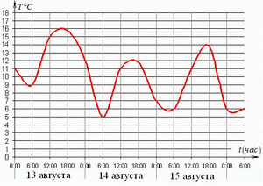На графике показано изменение температуры воздуха на протяжении трех суток. На оси абсцисс отмечается время суток в часах, на оси ординат - значение температуры в градусах. Определите по графику наибольшую температуру воздуха 15 августа.
Ответ: 14
Задание B2
На графике показано изменение температуры воздуха на протяжении трех суток. На оси абсцисс отмечается время суток в часах, на оси ординат - значение температуры в градусах. Определите по графику наибольшую температуру воздуха 13 августа.
Ответ: 16
Задание B2
На графике показано изменение температуры воздуха на протяжении трех суток. На оси абсцисс отмечается время суток в часах, на оси ординат - значение температуры в градусах. Определите по графику наибольшую температуру воздуха 14 августа.
Ответ: 12
Задание B2
На рисунке изображен график осадков в г.Калининграде с 4 по 10 февраля 1974 г. На оси абсцисс откладываются дни, на оси ординат — осадки в мм.
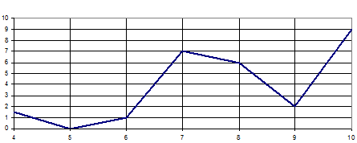
Определите по графику, сколько дней из данного периода осадков выпало между 2 и 8 мм.
Ответ: 3
Задание B2
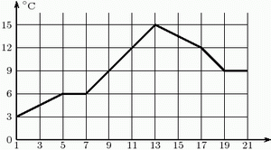Посев семян тыквы рекомендуется проводить в мае при дневной температуре воздуха не менее +12 °С. На рисунке показан прогноз дневной температуры воздуха в первой и второй декадах мая. Определите, в течение скольких дней за этот период можно производить посев тыквы.
Ответ: 7
Задание B2
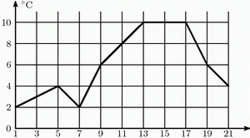Первый посев семян петрушки рекомендуется проводить в апреле при дневной температуре воздуха не менее +6 °С. На рисунке показан прогноз дневной температуры воздуха в первых трех неделях апреля. Определите, в течение скольких дней за этот период можно производить посев петрушки.
Ответ: 11
Задание B2
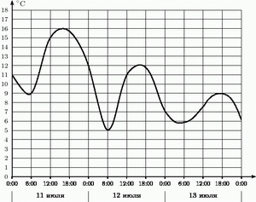На графике показано изменение температуры воздуха на протяжении трех суток, начиная с 0 часов 11 июля. На оси абсцисс отмечается время суток, на оси ординат — значение температуры в градусах. Определите по графику, до какой наибольшей температуры прогрелся воздух 13 июля. Ответ дайте в градусах Цельсия.
Ответ: 9
Задание B2
На графике показано изменение температуры воздуха на протяжении трех суток, начиная с 0 часов 11 июля. На оси абсцисс отмечается время суток, на оси ординат — значение температуры в градусах. Определите по графику, до какой наибольшей температуры прогрелся воздух 12 июля. Ответ дайте в градусах Цельсия.
Ответ: 12
Задание B2
На графике показано изменение температуры воздуха на протяжении трех суток, начиная с 0 часов 11 июля. На оси абсцисс отмечается время суток, на оси ординат — значение температуры в градусах. Определите по графику, до какой наибольшей температуры прогрелся воздух 11 июля. Ответ дайте в градусах Цельсия.
Ответ: 16
Задание B2
На рисунке показано изменение температуры воздуха на протяжении трех суток. По горизонтали указывается дата и время суток, по вертикали — значение температуры в градусах Цельсия. Определите по рисунку наибольшую температуру воздуха 13 июля.
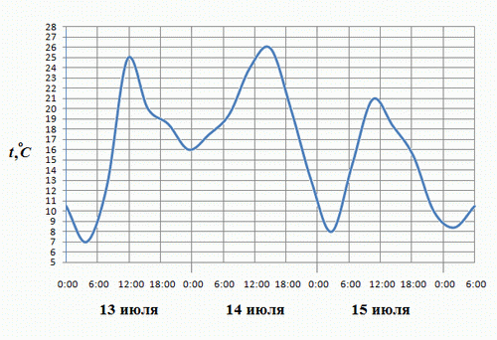
Ответ: 25
Задание B2
На рисунке показано изменение температуры воздуха на протяжении трех суток. По горизонтали указывается дата и время суток, по вертикали — значение температуры в градусах Цельсия. Определите по рисунку наибольшую температуру воздуха 14 июля.
Ответ: 26
Задание B2
На рисунке показано изменение температуры воздуха на протяжении трех суток. По горизонтали указывается дата и время суток, по вертикали — значение температуры в градусах Цельсия. Определите по рисунку наибольшую температуру воздуха 15 июля.
Ответ: 21
Задание B2
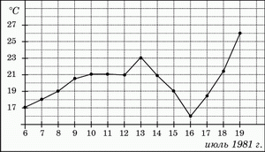На рисунке жирными точками показана среднесуточная температура воздуха в Бресте каждый день с 6 по 19 июля 1981 года. По горизонтали указываются числа месяца, по вертикали - температура в градусах Цельсия. Для наглядности жирные точки соединены линией. Определите по рисунку, какой была наименьшая среднесуточная температура за указанный период.
Ответ: 16
Задание B2
На рисунке показано изменение температуры воздуха на протяжении трех суток. По горизонтали указывается дата и время суток, по вертикали — значение температуры в градусах Цельсия. Определите по рисунку наименьшую температуру воздуха 7 августа.
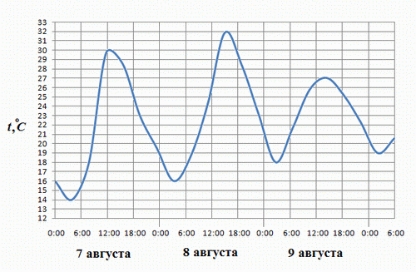
Ответ: 14
Задание B2
На рисунке показано изменение температуры воздуха на протяжении трех суток. По горизонтали указывается дата и время суток, по вертикали — значение температуры в градусах Цельсия. Определите по рисунку наименьшую температуру воздуха 8 августа.
Ответ: 16
Задание B2
На рисунке показано изменение температуры воздуха на протяжении трех суток. По горизонтали указывается дата и время суток, по вертикали — значение температуры в градусах Цельсия. Определите по рисунку наименьшую температуру воздуха 9 августа.
Ответ: 18
Задание B2
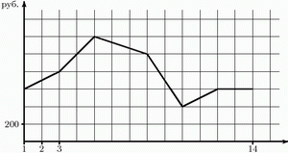На графике, изображенном на рисунке, представлено изменение биржевой стоимости акций нефтедобывающей компании в первые две недели сентября. 3 сентября бизнесмен приобрел 10 акций этой компании. Шесть из них он продал 10 сентября, а 12 сентября продал остальные 4. Сколько рублей потерял бизнесмен в результате этих операций?
Ответ: 3200
Задание B2
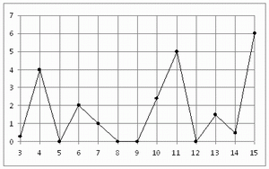На рисунке жирными точками показано суточное количество осадков, выпадавших в Казани с 3 по 15 февраля 1909 года. По горизонтали указываются числа месяца, по вертикали — количество осадков, выпавших в соответствующий день, в миллиметрах. Для наглядности жирные точки на рисунке соединены линией. Определите по рисунку, какого числа выпало наибольшее количество осадков.
Ответ: 15
Задание B2
На графике, изображенном на рисунке, представлено изменение биржевой стоимости акций газодобывающей компании в первые две недели апреля. В первую неделю апреля бизнесмен купил 14 акций, а потом продал их на второй неделе. Какую наибольшую прибыль он мог получить?
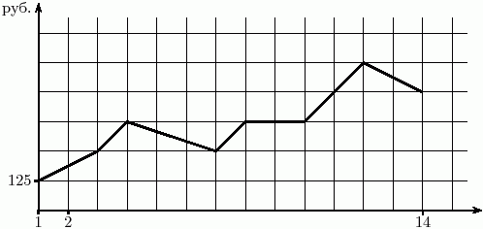
Ответ: 7000
Задание B2
На рисунке показано изменение температуры воздуха на протяжении трех суток. По горизонтали указывается дата и время суток, по вертикали — значение температуры в градусах Цельсия. Определите по рисунку наименьшую температуру воздуха 26 апреля.
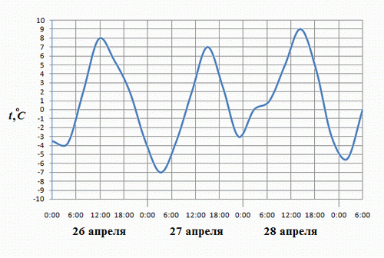
Ответ: -4
Задание B2
На рисунке показано изменение температуры воздуха на протяжении трех суток. По горизонтали указывается дата и время суток, по вертикали — значение температуры в градусах Цельсия. Определите по рисунку наименьшую температуру воздуха 27 апреля.
Ответ: -7
Задание B2
На рисунке показано изменение температуры воздуха на протяжении трех суток. По горизонтали указывается дата и время суток, по вертикали — значение температуры в градусах Цельсия. Определите по рисунку разность между наибольшей и наименьшей температурой воздуха 19 декабря.
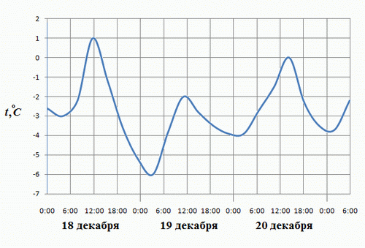
Ответ: 4
Задание B2
На рисунке показано изменение температуры воздуха на протяжении трех суток. По горизонтали указывается дата и время суток, по вертикали — значение температуры в градусах Цельсия. Определите по рисунку наибольшую температуру воздуха 15 октября.
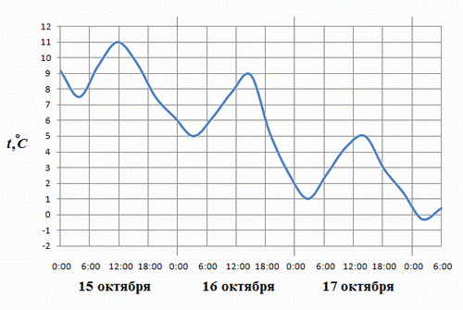
Ответ: 11
Задание B2
На рисунке показано изменение температуры воздуха на протяжении трех суток. По горизонтали указывается дата и время суток, по вертикали — значение температуры в градусах Цельсия. Определите по рисунку наибольшую температуру воздуха 16 октября.
Ответ: 9
Задание B2
На рисунке показано изменение температуры воздуха на протяжении трех суток. По горизонтали указывается дата и время суток, по вертикали — значение температуры в градусах Цельсия. Определите по рисунку наибольшую температуру воздуха 17 октября.
Ответ: 5
Задание B2
На рисунке показано изменение температуры воздуха на протяжении трех суток. По горизонтали указывается дата и время суток, по вертикали — значение температуры в градусах Цельсия. Определите по рисунку наименьшую температуру воздуха 18 декабря.
Ответ: -3
Задание B2
На рисунке показано изменение температуры воздуха на протяжении трех суток. По горизонтали указывается дата и время суток, по вертикали — значение температуры в градусах Цельсия. Определите по рисунку наименьшую температуру воздуха 19 декабря.
Ответ: -6
Задание B2
На рисунке показано изменение температуры воздуха на протяжении трех суток. По горизонтали указывается дата и время суток, по вертикали — значение температуры в градусах Цельсия. Определите по рисунку наименьшую температуру воздуха 20 декабря.
Ответ: -4
Задание B2
На рисунке жирными точками показана среднесуточная температура воздуха в Пскове каждый день с 15 по 28 марта 1959 года. По горизонтали указываются числа месяца, по вертикали - температура в градусах Цельсия. Для наглядности жирные точки соединены линией. Определите по рисунку разность между наибольшей и наименьшей среднесуточными температурами за указанный период.
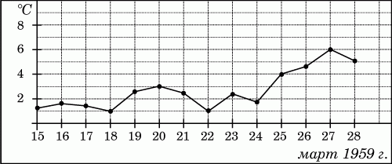
Ответ: 5
Задание B2
На рисунке жирными точками показана среднесуточная температура воздуха в Пскове каждый день с 15 по 28 марта 1959 года. По горизонтали указываются числа месяца, по вертикали - температура в градусах Цельсия. Для наглядности жирные точки соединены линией. Определите по рисунку, какой была наименьшая среднесуточная температура за указанный период.
Ответ: 1

